
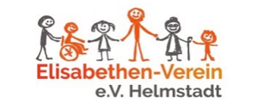
Der Elisabethen-Verein e.V. Helmstadt ist Träger der Kindervilla St. Josef und des Waldkindergartens in Helmstadt.
Zur Erweiterung des bestehenden Teams suchen wir eine/n
Reinigungskraft (m/w/d)
in Teilzeit oder auf Minijob-Basis
ab sofort/ab 01.07.2026, oder später
Ihr Aufgabenbereich ist die Reinigung und Pflege der Ihnen zugewiesenen Räumlichkeiten in der Kindervilla St. Josef.

Wir freuen uns darauf, Sie kennenzulernen! Eine Eingruppierung nach AVR der Caritas und die Aussicht auf ein unbefristetes Arbeitsverhältnis warten auf Sie.

Bitte schicken Sie Ihre Unterlagen – bevorzugt per E-Mail –
an die Verwaltungskraft des Elisabethen Verein: verwaltung@elisabethen-verein.org
oder auf dem Postweg an: Elisabethen-Verein e.V., Verwaltung., Kappelgasse 1, 97264 Helmstadt

